

АДМИНИСТРАЦИЯ ВЕЛИКОУСТЮГСКОГО МУНИЦИПАЛЬНОГО ОКРУГА
ВОЛОГОДСКОЙ ОБЛАСТИ

ПОСТАНОВЛЕНИЕ

07.02.2025 № 351

г. Великий Устюг

О выдаче разрешения на использование
земель или земельных участков,
государственная собственность на которые
не разграничена, без предоставления
земельного участка и установления сервитута

Рассмотрев заявление АО «Газпром газораспределение Вологда» от 31.01.2025 и представленные материалы, в соответствии с главой V.6 Земельного кодекса Российской Федерации, постановлением Правительства Российской Федерации от 03.12.2014 № 1300 «Об утверждении перечня видов объектов, размещение которых может осуществляться на землях или земельных участках, находящихся в государственной или муниципальной собственности, без предоставления земельных участков и установления сервитутов», постановлением Правительства Вологодской области от 28.12.2015 № 1208 «Об утверждении порядка и условий размещения на территории Вологодской области объектов на землях или земельных участках, находящихся в государственной или муниципальной собственности, без предоставления земельных участков и установления сервитутов», руководствуясь статьями 33 и 38 Устава Великоустюгского муниципального округа Вологодской области,
ПОСТАНОВЛЯЮ:

1. Разрешить Акционерному обществу «Газпром газораспределение Вологда» (место нахождения: 160014, г. Вологда, ул. Саммера, д. 4А, основной государственный регистрационный номер в ЕГРЮЛ - 1023500873626) использование земель или земельных участков для размещения объекта, на который не требуется разрешение на строительство с наименованием - «Распределительный газопровод по ул. Подгорная в г. Красавино Великоустюгского округа до ЗУ с КН 35:10:0202026:69. Код объекта 35-23-360-013795».

2

Цель использования объекта – технологическое присоединение объектов капитального строительства к газораспределительной сети.
2. Характеристика земель или земельных участков согласно прилагаемой схеме: условный номер 35:10:0202026:ЗУ1 на кадастровом плане территории в границах кадастрового квартала 35:10:0202026, местоположение: Российская Федерация, Вологодская область, Великоустюгский муниципальный округ, г. Красавино, ул. Подгорная, площадь 105 кв. м.
3. Срок использования земель или земельного участка – 5 лет.
4. Обязать Акционерное общество «Газпром газораспределение Вологда»:
а) использовать земельные участки в соответствии с действующим законодательством;
б) возвратить земельные участки в состояние и качество не хуже первоначального.
5. Действие решения о размещении объекта может быть прекращено:
а) если лицом, которому выдано решение о размещении объекта, подано в уполномоченный орган заявление о прекращении действия решения о размещении объекта на землях или земельном участке;
б) в случаях использования или неиспользования земель или земельного участка для целей, не предусмотренных решением о размещении объекта.

Глава
Великоустюгского муниципального округа И.А. Абрамов

Приложение
к постановлению администрации
Великоустюгского муниципального округа
от 07.02.2025 № 351

СХЕМА
границ земель или части земельного участка
на кадастровом плане территории для размещения
объекта «Распределительный газопровод
по ул. Подгорная в г. Красавино
Великоустюгского округа
до ЗУ с КН 35:10:0202026:69. Код объекта 35-23-360-013795»

Условный номер земельного участка 35:10:0202026:ЗУ1
Площадь земельного участка 105 кв м

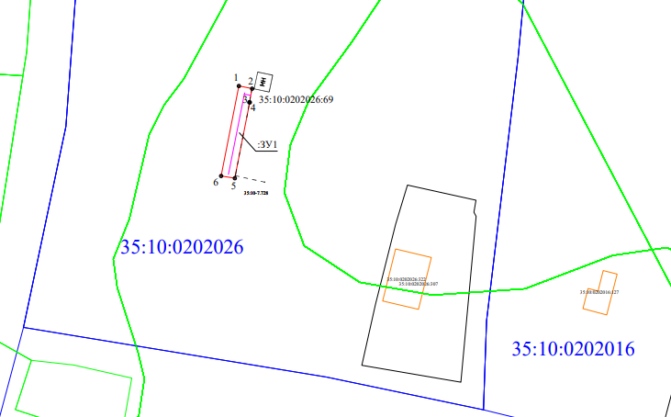

Условные обозначения:

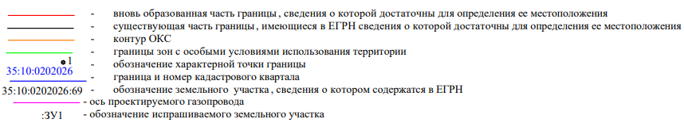

2

Обозначение характерных точек границ | Координаты, м
Обозначение характерных точек границ | X | Y
1 | 547427.40 | 5192364.50
2 | 547426.63 | 5192368.32
3 | 547422.71 | 5192367.54
4 | 547422.69 | 5192367.65
5 | 547400.81 | 5192363.33
6 | 547401.47 | 5192359.39
1 | 547427.40 | 5192364.50

